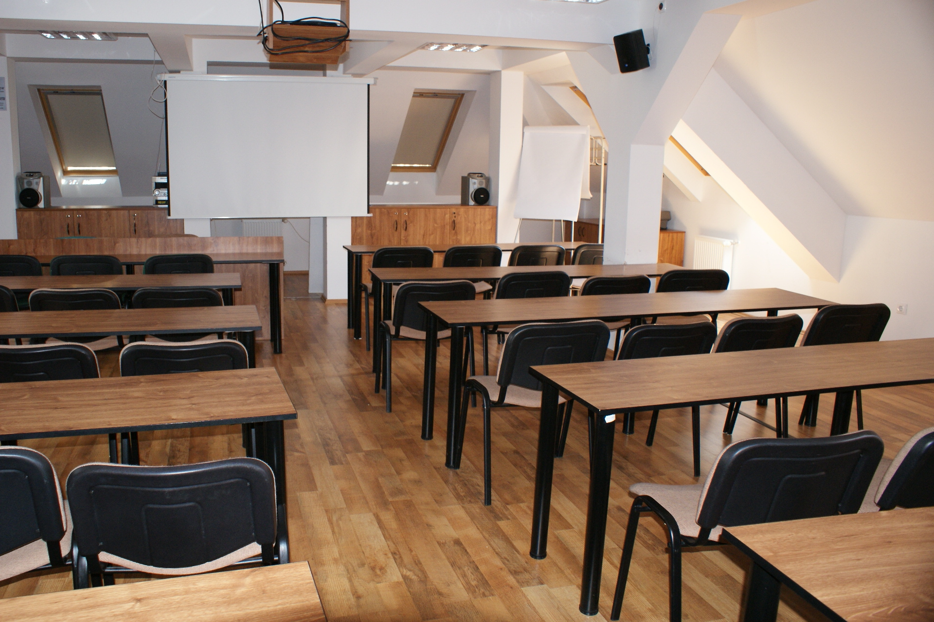
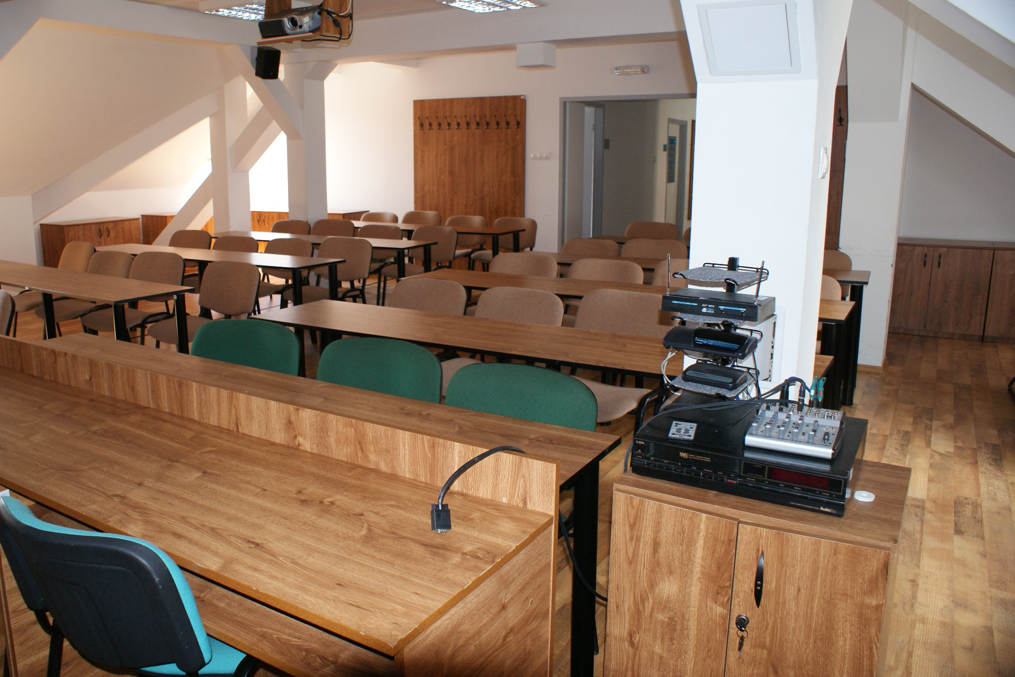
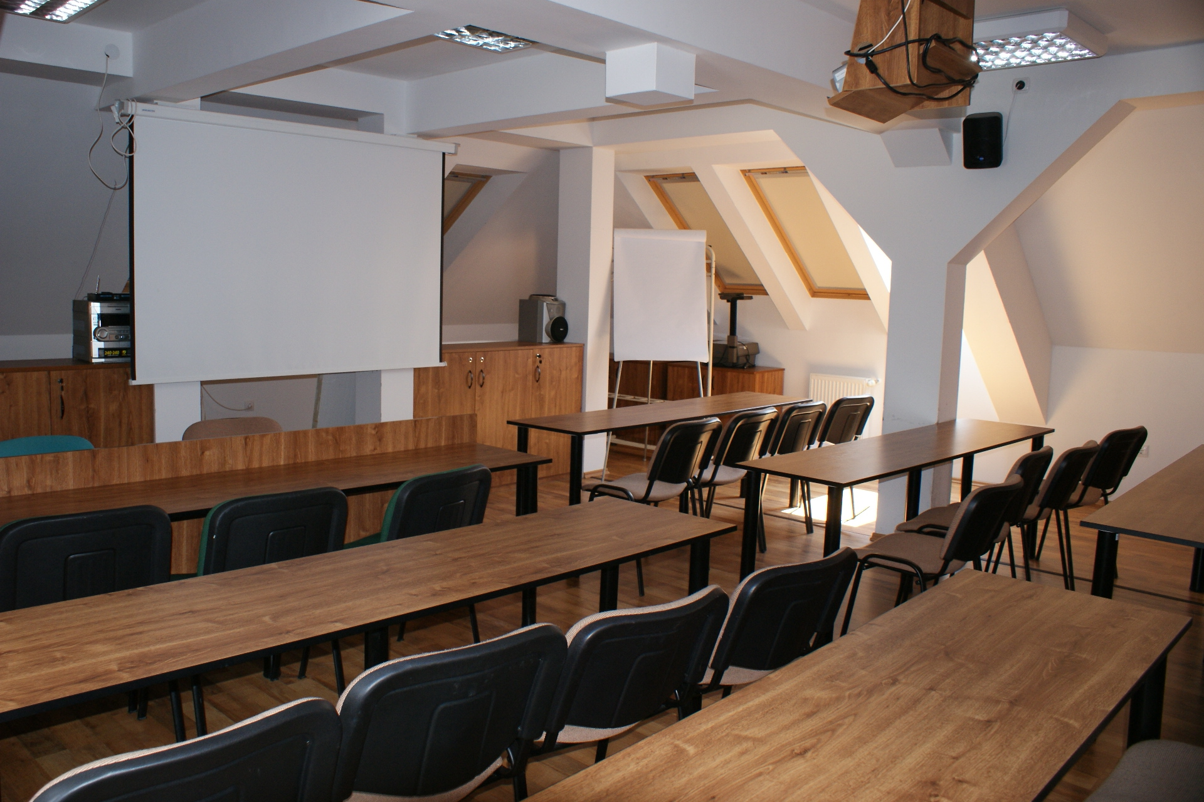
OKTATÓTEREM
(Korszerű oktatástechnikai eszközökkel
felszerelt előadóterem mely, negyven fő befogadására alkalmas)

